Филиал Сорокинской СОШ №1 Сорокинская коррекционная школа-интернат

Урок «Лабиринт делений и умножений многозначных чисел на однозначное число»

6 класс

Выполнила:
Учитель математики Никитюк Т.В.

Тема: «Умножение и деление многозначных чисел на однозначное число».

Тип урока: Урок закрепления.

Цель урока:
Закреплять и совершенствовать умения и навыки деления и умножения многозначных чисел на однозначное число.

Задачи урока:
Образовательные:
- формировать умения и навыки деления и умножения чисел на однозначное число;
- формировать умения решать задачи в 3 действия.

Коррекционно-развивающие:
- развивать зрительную и слуховую память, целенаправленное внимания, логическое мышление;
- развивать аналитика – синтетическую деятельность учащихся в процессе работы над задачей.

Воспитательные:
- воспитывать дружеские взаимоотношения через работу в парах,
- воспитывать познавательную активность, интерес к предмету;

Оборудование: презентация, алгоритмы решения задач, сложения и вычитания чисел, полученных при измерении.

Ход урока:
I Орг. момент.
Добрый день всем присутствующим. Ребята проверим готовность к уроку. Сейчас мы с вами проведем эксперимент. Встанем ровно, не отрывая ступни от пола повернитесь направо и зафиксируйте свое внимание на любой выбранной точке. Вернитесь в исходное положение. А теперь еще раз повнрнитесь только уже приложив максимум усилий и выберите точку и зафиксируйте свое внимание. Вы заметили что точка сдвинулась намного дальше. Ведь если мы приложим максимум усилий, то обязательно достигнем поставленной цели. Я уверена что сегодня на уроке вы приложите максимум усилий и мы с вами достигнем поставленной цели. А цели урока мы поговорим немного позже, а сейчас садитесь и внимание на экран. перед вами лабиринт,ребята а вы знаете что такое лабиринт? Лабиринт- это затупанные дорожки, место, переходы откуда трудно найти выход. Ребята и вот пройдя по этому лабиринту нам необходимо пройти и найти выход.Лабиринт состоит из примеров наша с вами задача определить верно или не верно решение этих примеров.Если решение примера верное, то мы с вами двигаемся по направлению синей стрелки, если не верное решение двигаемся по направлению красной стрелки.

Ребята молодцы справились с заданием, давайте посмотрим куда же нас вывел лабиринт. Куда указывает стрелка. И так снова все запутанно , тема урока и числа, знаки. Что же это такое? Давайте будем разбираться что же это может быть? Давайте распределим числа в две группы и еще знаки Что же они означают? Совершенно верно тема урока «Умножение и деление многозначных чисел на однозначное число».Ребята скажите мне это новая для вас тема? Нет мы с вами выполняли задание на умножение и деление многозначных чисел на однозначное число. И целью нашего урока Повторить, закрепить и совершенствовать полученные умения и навыки умножения и деления многозначных чисел на однозначное число.
.
И для того чтобы достичь поставленной цели мы с вами отправляемся в путь еще по одному запутанному лабиринту. Работать мы с вами будем в рабочих листах.
(Как работаем с рабочим листом)
Ребята записываем число и тему урока. (


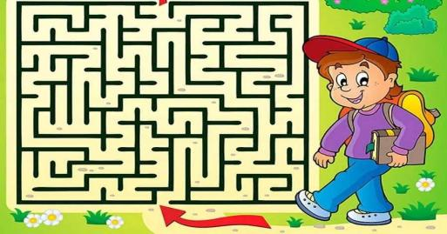
РАБОЧИЙ ЛИСТ
«Лабиринт деления и умножения.»
Ф.И.__________________________________
Дата ______________
Тема урока ________________________________________________________

- Уровень. Решите примеры.
418:2 787x5
7232:8 125*60
- ошибок -5 б С заданиями уровня справился(лась) без затруднений
- Ошибка -4б
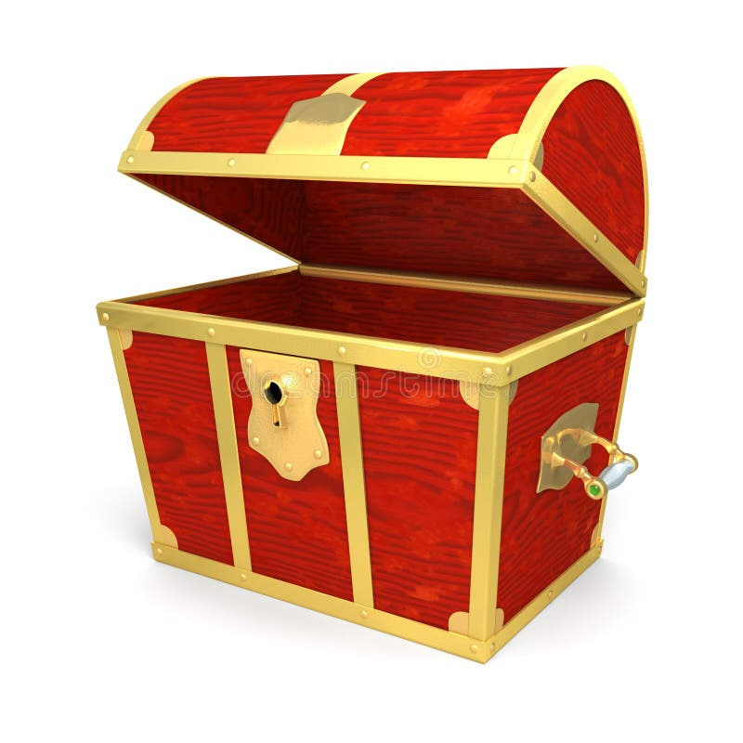
- Ошибки-3б При выполнении заданий уровня испытывал трудности
- Ошибки-2б
- Ошибки -0б

- Уровень. Сравните пары примеров < > =
4605:3 4605:5; 7140:4 7140:2; 3432:2 3432:2

0-ошибок -5 б С заданиями уровня справился(лась) без затруднений
1-ошибка -4б
2-ошибки-3б При выполнении заданий уровня испытывал трудности
3-ошибки-0б
Физминутка игра в домино.

3.Уровень. Решите задачу
Откройте учебник, с. 165, № 655

4 уровень. Самостоятельная работа.
Решите пример.
9 | 2 | 1 | 6 | : | 4 | * | 3 | =
Выполнено верно -5 б Не выполнено -0 б
Выполнено частично верно -3 б

-
V. Итог урока: клад – это ваши знания, а желание и умение учиться – ключ к нему.
Благодаря умению и желанию учиться, вы найдете тот клад, те знания, которые пробьют вам дорогу в жизнь.
Оценки.
Д\з
Составить и решить задачу , из 2-х или более действий, действия на умножение и деление.
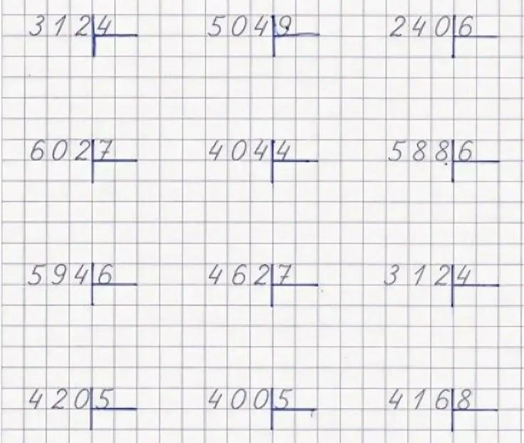
Решите примеры
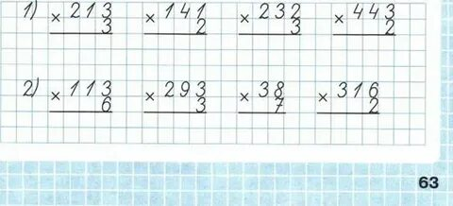

Рефлексия.
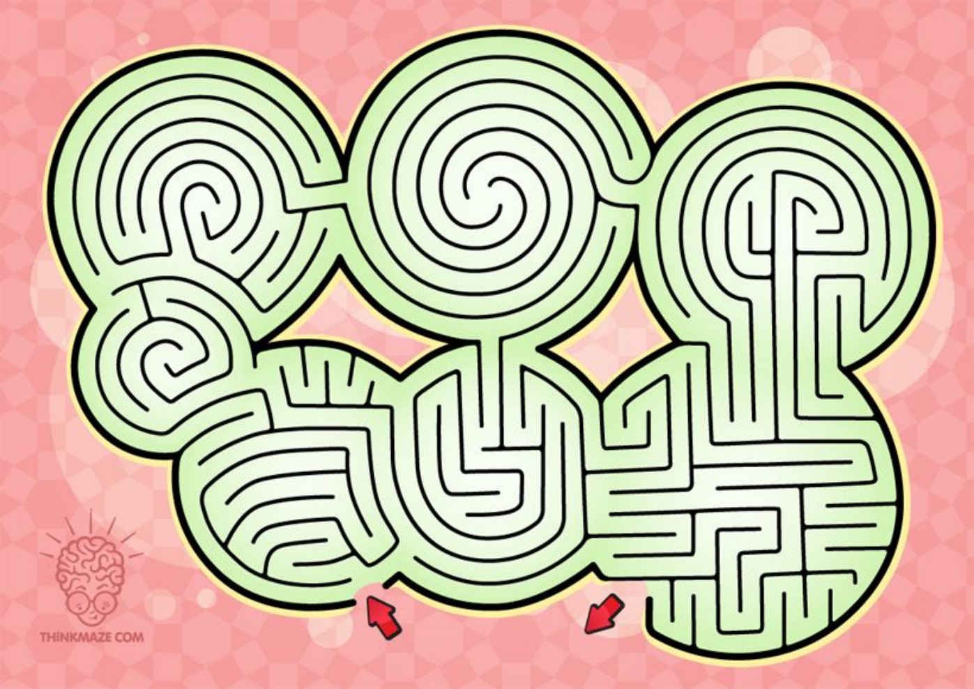
У вас на рабочих местах находятся стрелки, разместите их на одном из этих лабиринтов.

